Tp8
Reda zakaria

Les structures Utilsés :
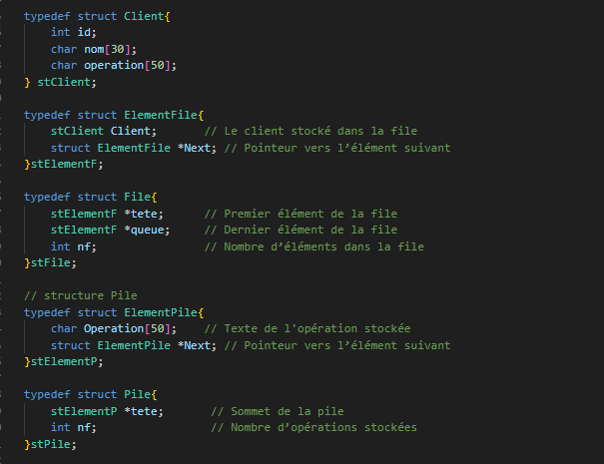
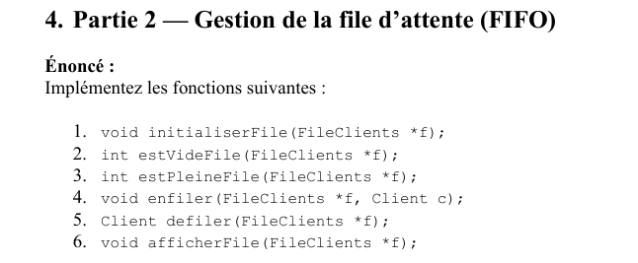
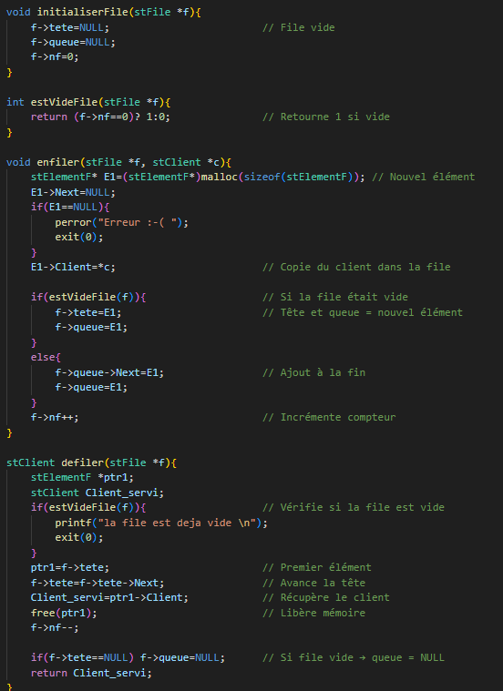
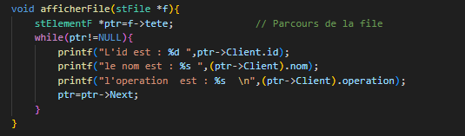
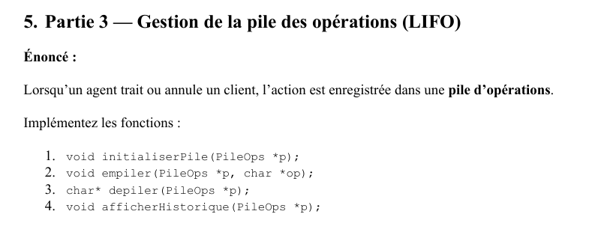
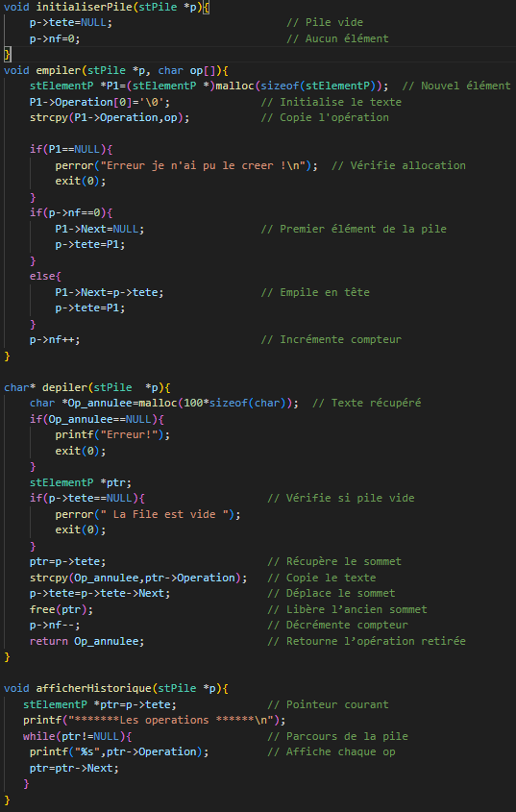
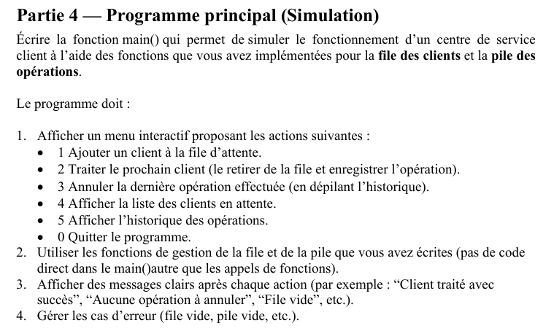
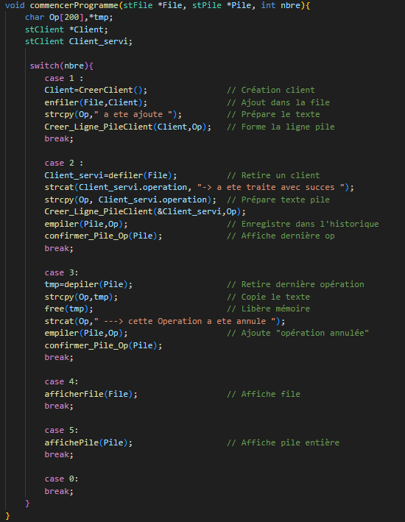
Dans cette partie j’ai ajouté quelque fcts comme :
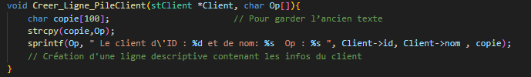
cette fct va m’aider à formuler une ligne pour la mettre dans la pile comme historique.
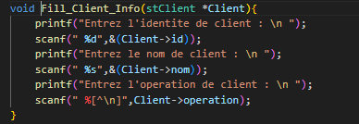
Qui va me permettre de lire les informations de client .
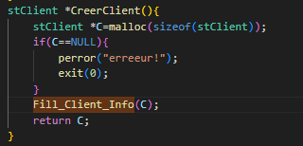
- Qui va me permettre d’allouer dynamiquement un client.
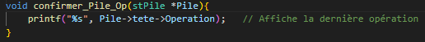
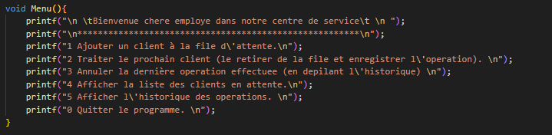
afficher le Menu.
LE MAIN() :
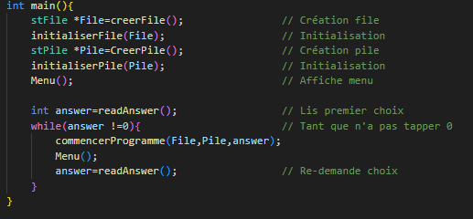

Résultat :
-j’ai ajouté deux personnes :
1-reda avec un ID=123 et une opération : activer le compte.
2-saad avec un ID 741 et une opération : retirer d’argent.
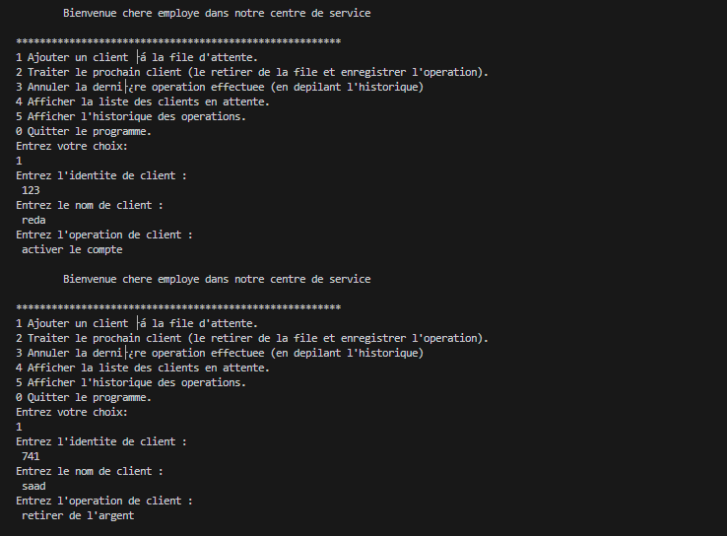
Après j’ai traité la permière personne dans la queue (reda).
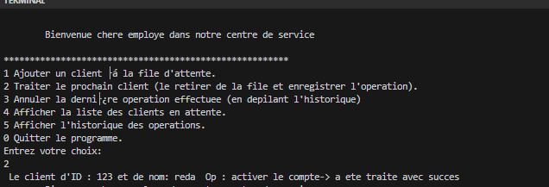
Et ça m’a afficher un message que la personne était traité avec succés.
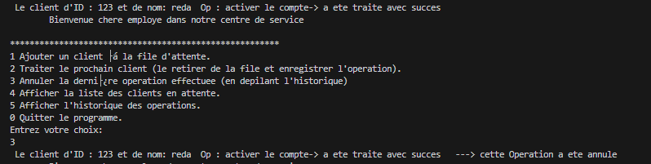
içi j’ai annulé la dernière opération et ça m’a affiché qu’elle était annulé.
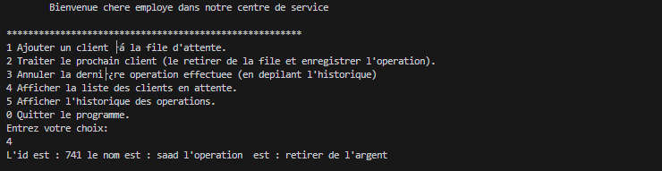
la liste d’attente ça m’a donné que (saad) car (reda) est déjà traité.
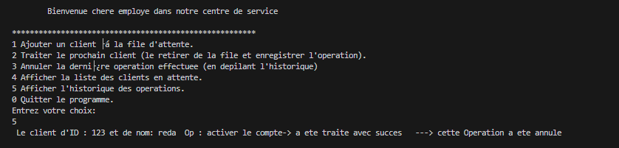
Et Voilà l’historique .
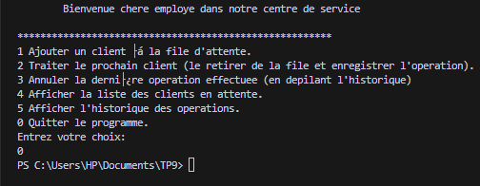
Pour le 0 m’a permis de quitter le programme.

FIN

